


EMEI JARDIM SANTA EMÍLIA
PROFESSORAS: RENATA E PATRICIA. JD I A/B
PLANEJAMENTO: 30/08/2021 A 03/09/2021

OLÁ CRIANÇAS!!!!!!.TUDO BEM COM VOCÊS????
NESTA SEMANA VAMOS RELEMBRAR ALGUNS CONTEÚDOS: LETRAS, NÚMEROS, CORES E FORMAS GEOMÉTRICAS.
VAMOS A ELES....

30/08

VÍDEO: “NOME PRÓPRIO- EDUCAÇÃO INFANTIL”

https://youtu.be/IPEFh_p-Lws

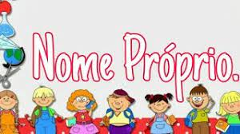

ATIVIDADE: ESCREVER SEU NOME COMPLETO.

EXEMPLO:

B | R | U | N | O |  | D | A |  | C | R | U | Z |  | S | A | N | T | O | S

31/08

VÍDEO: “APRENDENDO OS NÚMEROS E A CONTAR DE 1 A 10”

https://youtu.be/9gxndvXzC6U

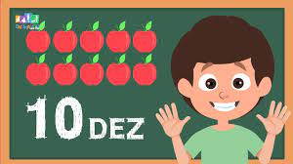

ATIVIDADE: ESCRITA DOS NÚMEROS DE 0 A 10.

EXEMPLO:

0 | 1 | 2 | 3 | 4 | 5 | 6 | 7 | 8 | 9 | 10

01/09

VÍDEO: “ABECEDÁRIO DA XUXA”

https://youtu.be/E_rXeXyhHyM



ATIVIDADE: ESCREVER O ALFABETO E CIRCULAR LETRAS QUE COMPÕE O SEU NOME.

A | B | C | D | E | F | G | H | I | J | K | L | M
N | O | P | Q | R | S | T | U | V | W | X | Y | Z

MEU NOME:

02/09

VÍDEO: “AS VOGAIS: A,E,I,O,U.”

https://youtu.be/fPnpu68PToA



ATIVIDADE: PESQUISAR, RECORTAR E COLAR FIGURAS CUJOS NOMES INICIAM POR: A, E , I, O, U.

EXEMPLO:



03/09

VÍDEO:“APRENDENDO FORMAS GEOMÉTRICAS CORES”

https://youtu.be/nCf_PWaXNk4



ATIVIDADE: RECORTAR 1 CÍRCULO AZUL, 2 QUADRADOS VERMELHOS, 3 TRIÂNGULOS AMARELOS E 4 RETÂNGULOS VERDES.

APÓS CONFECCIONAR TODAS AS FORMAS GEOMÉTRICAS PEDIDAS CRIE FIGURAS COM AS MESMAS.
USE SUA CRIATIVIDADE.

EXEMPLOS:



